注　意

古府地域交流センター周辺の道路では下記の通り時間帯によって通行できない箇所があります。ご注意ください。

記

〇通行できない箇所　下図の赤い線

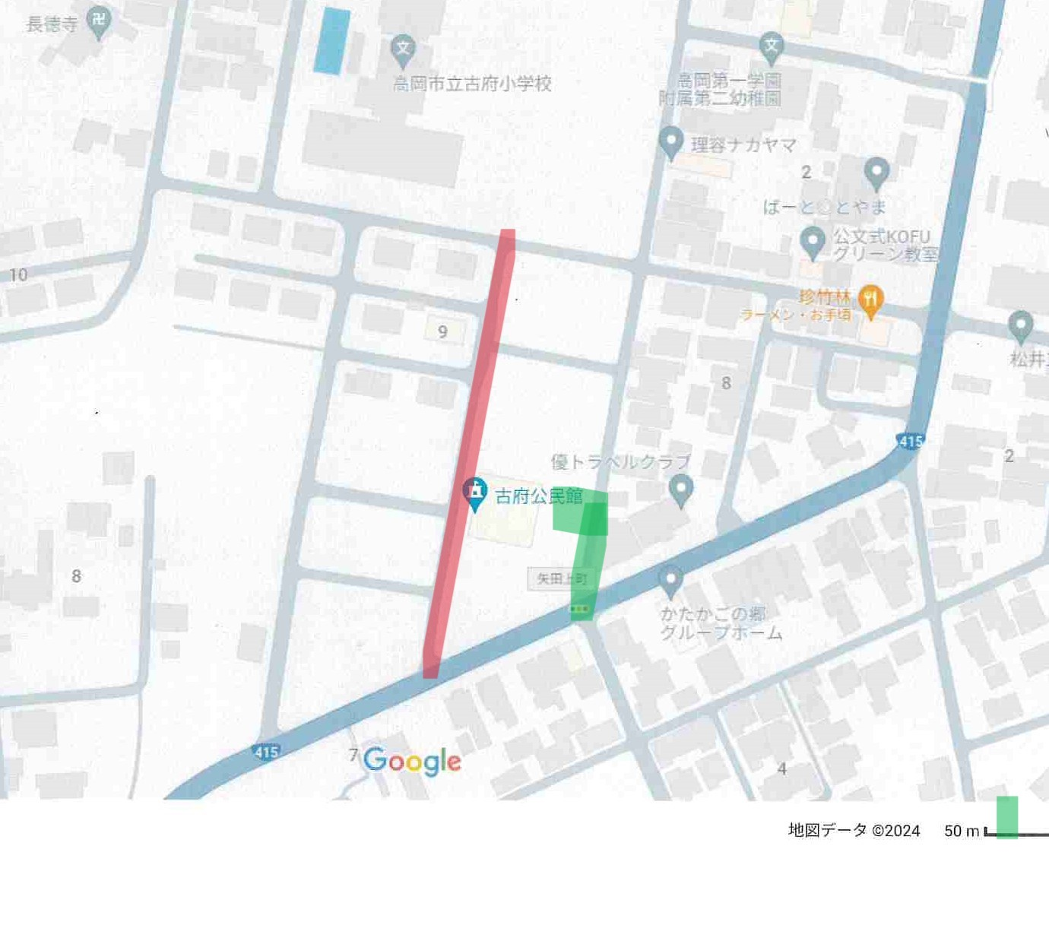

〇通行できない時間帯

　７：００～　９：００　１５：００～１７：００

〇通行できない時間帯に当館を利用されたい場合

⓵上の図の緑の道を通り、正面玄関前に駐車する

②通行許可書を申請する（当館にお問い合わせください）